

UNIVERSITE DE FIANARANTSOA
ECOLE NATIONALE D’INFORMATIQUE
RAPPORT DE PROJET
Mention : Intelligence artificielle
Parcours : Objet Connecté et Cybersécurité
Intitulé :
ANALYSE ET OPTIMISATION MARKETING
BASEE SUR LA SEGMENTATION CLIENT

Présenté par le groupe 14 :
- FANOMEZANTSOA Rantoniaina Harlivah – N° 359H-TOL
- RANDRIAMAHATSARA Henitsoa Olivier – N° 380H-TOL
- LAKORIJA Mario Gracia – N° 438H-TOL
- NAMBININJANAHARY Safidy Sylvana – N° 452H-TOL
- RASOAVELONANTENAINA Sitraka Marius – N° 474H-TOL
- NALAHANDRAZA Dinah – N° 4561

Année universitaire : 2025–2026
Table des matières
Liste des figures et tableaux à compléter Erreur ! Signet non défini.
TABLE DES MATIERES Erreur ! Signet non défini.
1. Introduction 5
2. Contexte et problématique 5
2.1 Enjeux stratégiques 6
3. Objectifs 6
3.1 Objectif général 6
3.2 Objectifs spécifiques 6
4. Données et environnement technique 6
4.1 Jeux de données 6
4.2 Outils 7
4.3 Organisation du projet 7
5. Méthodologie 8
6. Exploration et préparation des données 9
6.1 Contrôle de cohérence 12
7. Segmentation client 12
7.1 Préparation des variables 13
7.2 K-Means 13
7.3 PCA 13
7.4 Résultats obtenus 14
8. Profilage des segments et personas 14
8.1 Personas 15
9. Analyse des performances des campagnes marketing 15
9.1 Interprétation 17
10. Stratégie marketing digitale 17
11. Machine Learning prédictif 18
11.1 Faisabilité avec les données fournies 18
11.2 Données nécessaires pour un vrai modèle 18
12. Dashboard interactif 19
13. Tests, versionnement et reproductibilité 20
13.1 Tests 20
13.2 Git et GitHub 20
14. Limites et perspectives 21
14.1 Limites 21
14.2 Perspectives 21
15. Conclusion 22
REFERENCES 23
ANNEXES 24
Annexe A — Arborescence du projet 24
Annexe B — Commandes d’installation et d’exécution 24
Annexe C — Captures d’écran finales à fournir 24
RESUME 26

Liste des figures
Figure 1 — Vue générale de la démarche du projet : des données brutes à l'analyse marketing et à la visualisation des résultats 5
Figure 2—Capture de l’arborescence du projet dans VS Code 8
Figure 3— Pipeline méthodologique du projet 9
Figure 4— Chargement et Vérification des dimensions des datasets 9
Figure 5—Code Python pour l'aperçu des données 10
Figure 6—Aperçu des DataFrames bruts 10
Figure 7—Revenu par canal de vente 11
Figure 8—Code et Graphique des revenus par produit 12
Figure 9—Segmentation des clients avec K-Means 13
Figure 10— Profil moyen des segments 14
Figure 11 — Taux de conversion par canal 16
Figure 12 — CPC,CPA et tableau détaillé des campagnes 17
Figure 13— Aperçu du dashboard Streamlit 19
Figure 14 — KPI des campagnes marketing(CTR et taux de conversion) 19
Figure 15— Capture terminal : tests pytest réussis 20
Figure 16—Repository GitHub 21

Liste des tableaux
Tableau 1— Description des jeux de données utilisés. 6
Tableau 2— Exemple de résultat K-Means obtenu avec random_state=42 et n_clusters=2. 14
Tableau 3 — Persona du Segment 0 : "Le client fidèle à forte valeur" 15
Tableau 4 — Persona du Segment 1 : "Le jeune client occasionnel" 15
Tableau 5— KPI calculés à partir de marketing_data.csv. 16
Tableau 6— Proposition initiale de ciblage à valider avec les résultats finaux. 17

1. Introduction
Dans un environnement marketing de plus en plus orienté vers la donnée, les entreprises disposent de nombreuses informations sur leurs clients, leurs achats, leurs produits et leurs campagnes. L’exploitation de ces données permet de mieux comprendre les comportements et d’adapter les actions marketing.
Le projet proposé dans le module SMD vise ainsi à exploiter plusieurs jeux de données afin de construire une démarche d’analyse allant de l’exploration des données jusqu’à la recommandation d’une stratégie marketing personnalisée.
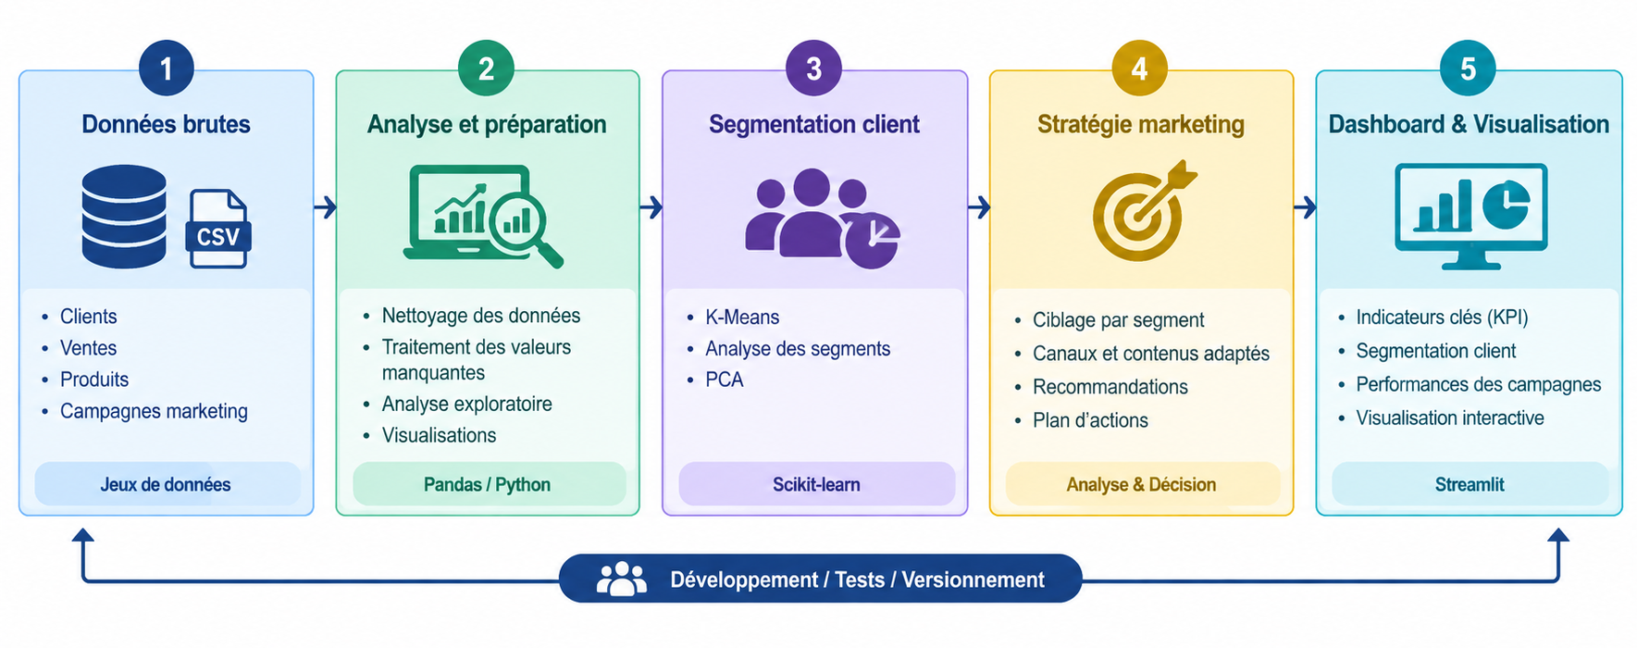
Figure 1 — Vue générale de la démarche du projet : des données brutes à l'analyse marketing et à la visualisation des résultats

2. Contexte et problématique
La problématique générale est la suivante : comment exploiter les données clients et marketing pour identifier des profils de clients, évaluer les performances des campagnes et proposer des actions marketing plus adaptées ?
Les questions étudiées sont notamment :
- Quels sont les principaux profils de clients présents dans les données ?
- Quels comportements d’achat permettent de différencier les clients ?
- Quels canaux de campagne présentent les meilleurs indicateurs ?
- Comment adapter les actions marketing aux différents segments ?
- Dans quelle mesure les données disponibles permettent-elles d’utiliser des modèles prédictifs ?

2.1 Enjeux stratégiques
La personnalisation marketing permet de passer d’une communication générale à une communication davantage adaptée aux caractéristiques et comportements observés. Dans le cadre pédagogique du projet, cette réflexion est structurée autour de la SWOT, du marketing mix 5P et du parcours client.

3. Objectifs

3.1 Objectif général
Exploiter les données clients, produits, ventes et marketing afin de construire une analyse permettant d’améliorer la segmentation, le ciblage et la stratégie marketing digitale.

3.2 Objectifs spécifiques
- Nettoyer et explorer les données disponibles.
- Fusionner les informations clients et ventes afin de créer des variables comportementales.
- Segmenter les clients à l’aide de K-Means.
- Visualiser les segments à l’aide de PCA.
- Construire un profil synthétique de chaque segment.
- Calculer les principaux KPI des campagnes marketing.
- Proposer des actions marketing personnalisées.
- Développer un dashboard interactif avec Streamlit.
- Évaluer la faisabilité d’un modèle prédictif de churn ou de CLV.

4. Données et environnement technique

4.1 Jeux de données

Tableau 1— Description des jeux de données utilisés.
Dataset | Rôle | Principales informations
customers_data.csv | Clients | ID, âge, genre, localisation, date d’inscription, dépenses
sales_data.csv | Ventes | ID vente, produit, client, date, quantité, prix, canal
products_data.csv | Produits | ID, nom, catégorie, prix, marque
marketing_data.csv | Campagnes | canal, budget, impressions, clics, conversions

4.2 Outils
Domaine | Outils
Langage | Python 3
Analyse | Pandas, NumPy
Visualisation | Matplotlib, Seaborn
Machine Learning | Scikit-learn
Segmentation | K-Means
Réduction dimensionnelle | PCA
Dashboard | Streamlit
Développement | Jupyter Notebook, Virtual Environment
Versionnement | Git, GitHub

4.3 Organisation du projet
Le projet est organisé en données brutes, données traitées, notebooks, code source, dashboard, tests et livrables.
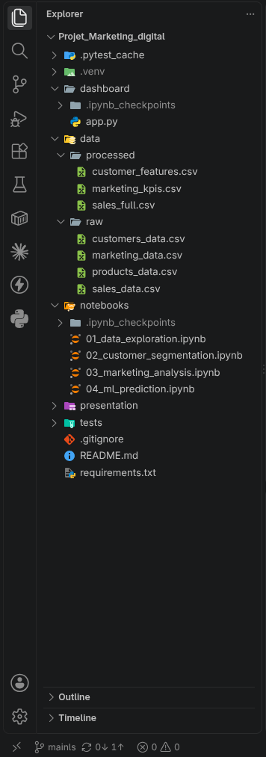
Figure 2—Capture de l’arborescence du projet dans VS Code

5. Méthodologie
La démarche suivie est organisée en plusieurs étapes [1].
- Compréhension des enjeux marketing.
- Collecte et chargement des datasets.
- Exploration et contrôle de qualité.
- Nettoyage et préparation.
- Fusion clients–ventes–produits.
- Feature engineering des indicateurs clients.
- Standardisation des variables.
- Segmentation K-Means et visualisation PCA.
- Profilage des segments.
- Analyse des campagnes et calcul des KPI.
- Proposition d’une stratégie marketing digitale.
- Étude de faisabilité du Machine Learning prédictif.
- Développement du dashboard Streamlit.
- Tests, documentation et versionnement.

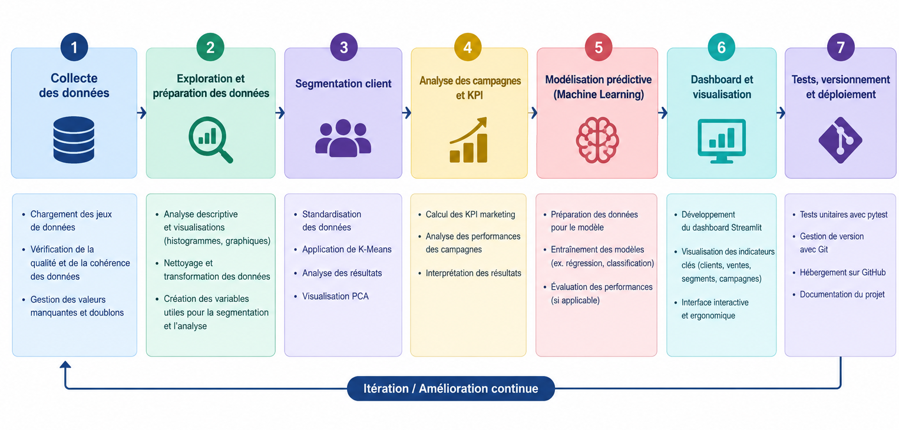
Figure 3— Pipeline méthodologique du projet

6. Exploration et préparation des données
La première étape technique consiste à charger les quatre fichiers CSV avec Pandas, vérifier leurs dimensions, leurs types, les valeurs manquantes et les doublons [2]. Les variables de date sont converties au format datetime.
Une variable Revenue est calculée dans les données de ventes selon :
Revenue = Quantity × Sale_Price
Les données de ventes sont ensuite fusionnées avec les données clients à partir de Customer_ID, puis avec les données produites à partir de Product_ID.
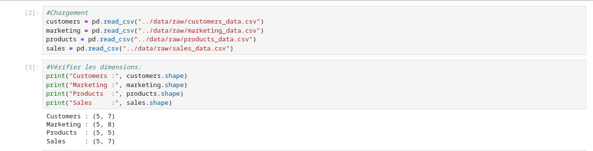
Figure 4— Chargement et Vérification des dimensions des datasets

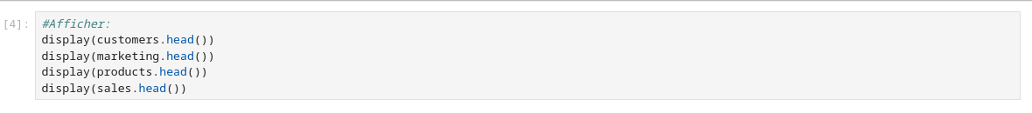
Figure 5—Code Python pour l'aperçu des données
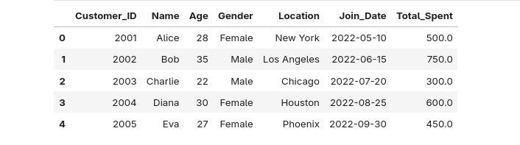
Figure 6—Aperçu des DataFrames bruts

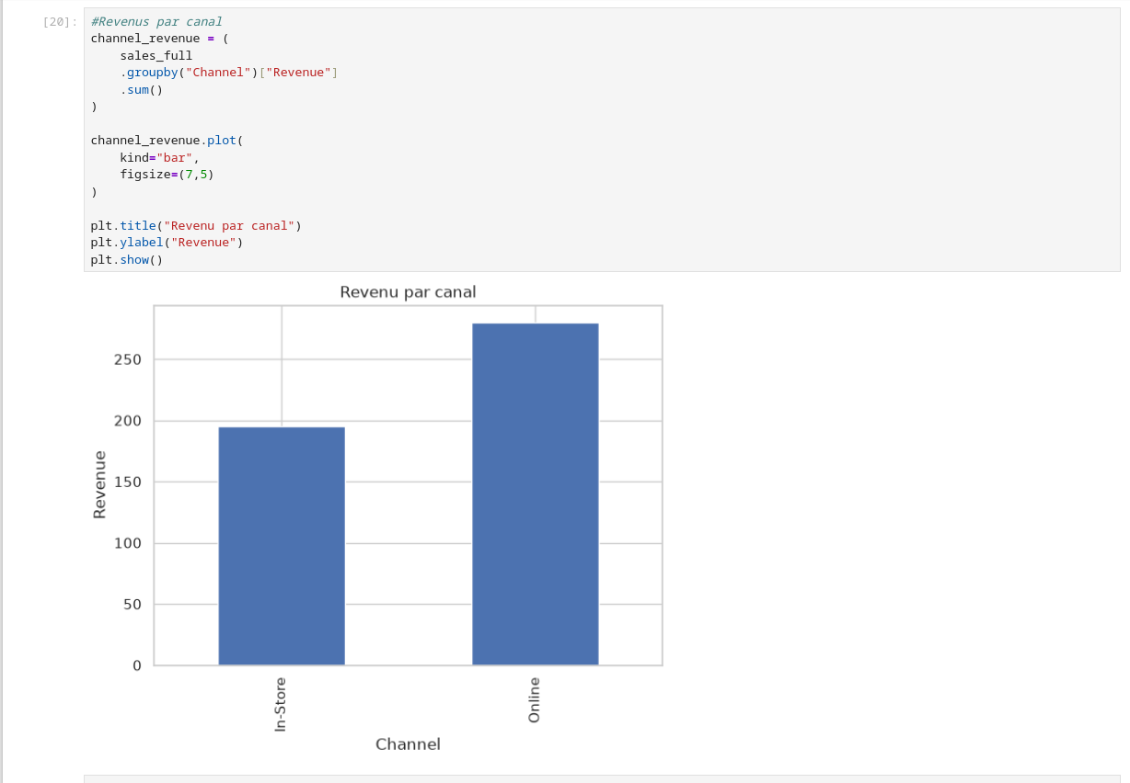
Figure 7—Revenu par canal de vente
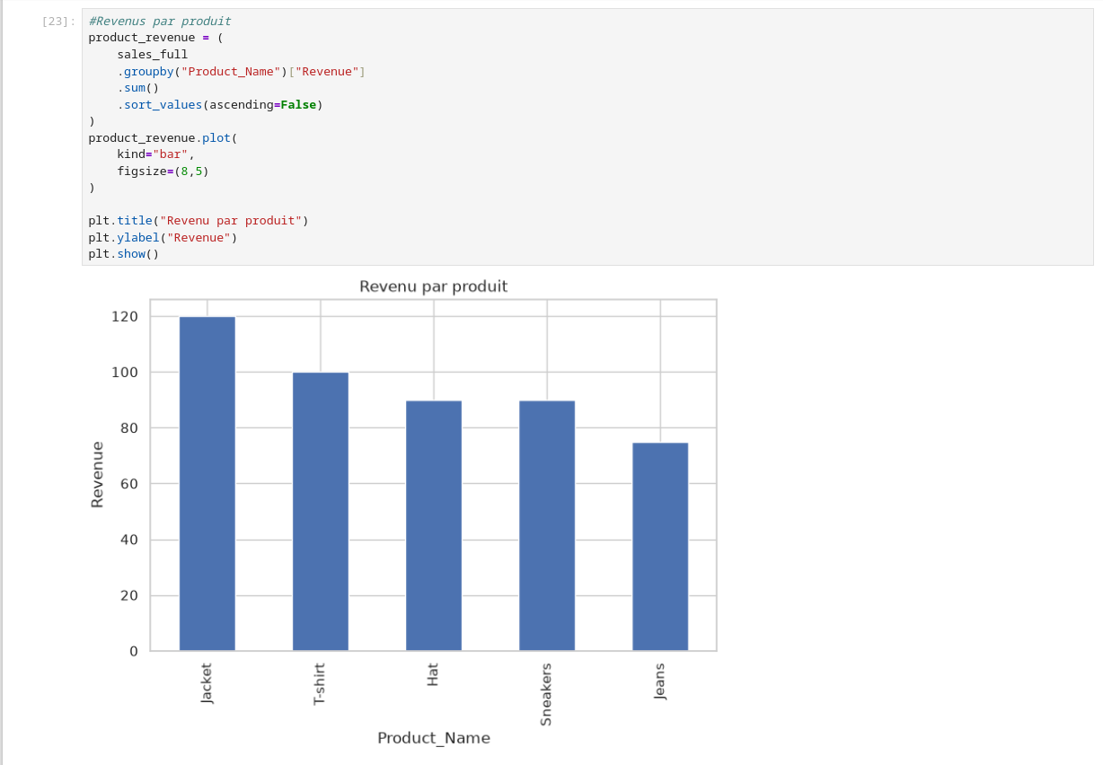
Figure 8—Code et Graphique des revenus par produit

6.1 Contrôle de cohérence
Une attention particulière doit être portée à la cohérence entre les dépenses clients et les transactions disponibles. Par exemple, le client 2005 possède une valeur Total_Spent dans customers_data alors qu’aucune vente correspondante n’apparaît dans sales_data. Cette différence doit être signalée plutôt que corrigée arbitrairement.
Cette observation constitue une limite importante pour l’interprétation des résultats.

7. Segmentation client
La segmentation vise à regrouper les clients présentant des caractéristiques proches. Dans ce projet, les variables retenues sont l’âge, les dépenses totales, le nombre d’achats, la quantité totale achetée et la valeur moyenne d’une vente.

7.1 Préparation des variables
Les variables sont standardisées avec StandardScaler afin d’éviter qu’une variable à grande échelle domine les autres.

7.2 K-Means
K-Means est appliqué avec deux clusters dans le notebook. Le choix de deux segments est ici principalement démonstratif car le dataset ne contient que cinq clients.

7.3 PCA
PCA réduit les variables à deux composantes principales afin de représenter graphiquement les clients et les groupes obtenus [3].

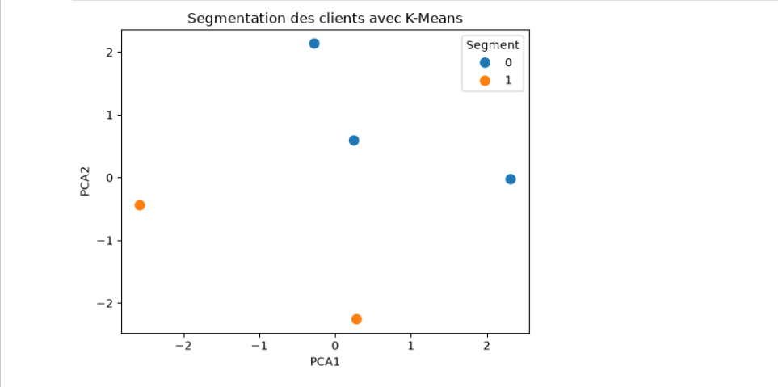
Figure 9—Segmentation des clients avec K-Means

7.4 Résultats obtenus
Tableau 2— Exemple de résultat K-Means obtenu avec random_state=42 et n_clusters=2.
Client | Âge | Dépenses | Achats | Quantité | Valeur moyenne | Segment
2001 | 28 | 500 | 2 | 5 | 95 | 0
2002 | 35 | 750 | 1 | 1 | 75 | 0
2003 | 22 | 300 | 1 | 1 | 120 | 1
2004 | 30 | 600 | 1 | 2 | 90 | 0
2005 | 27 | 450 | 0 | 0 | 0 | 1

Ces résultats doivent être interprétés avec prudence. Avec seulement cinq clients, les clusters ne constituent pas une segmentation marketing robuste. Ils servent principalement à démontrer la méthode demandée.

8. Profilage des segments et personas
Après la segmentation, les caractéristiques moyennes des groupes sont comparées afin de construire des profils simples. Le profilage doit rester descriptif et ne doit pas attribuer des préférences qui ne sont pas observées dans les données
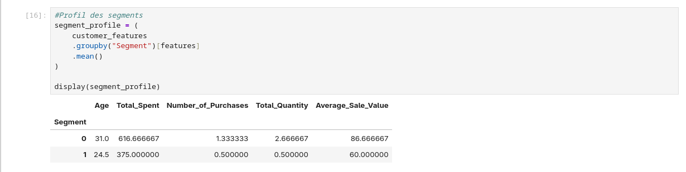
Figure 10— Profil moyen des segments

8.1 Persona
Persona Segment 0 — « Le client fidèle »
Tableau 3 — Persona du Segment 0 : "Le client fidèle à forte valeur"
Élément | Contenu
Qui est-il ? | Homme/Femme, ~31 ans, dépense ~617, achète rarement 1 à 2 fois
Ce qu’on observe | Client régulier, panier moyen ~87, achète des produits chères(vestes)
Action marketing | Email personnalisé + programme de fidélité

Persona Segment 1 — « Le jeune occasionnel »
Tableau 4 — Persona du Segment 1 : "Le jeune client occasionnel"
Élément | Contenu
Qui est-il ? | ~24 ans, dépense ~375, achète rarement (0,5 fois)
Ce qu’on observe | Client peu actif, panier moyen ~60, certains n’achètent pas
Action marketing | Promotion sur les réseaux sociaux pour réactiver

9. Analyse des performances des campagnes marketing
L’analyse marketing porte sur les impressions, clics, conversions et budget des campagnes. Les indicateurs calculés sont le CTR, le taux de conversion, le CPC et le CPA [5].
Formules :
CTR = Clicks / Impressions × 100
Conversion Rate = Conversions / Clicks × 100
CPC = Budget / Clicks
CPA = Budget / Conversions
Tableau 5— KPI calculés à partir de marketing_data.csv.
Campagne | Canal | Budget | Impressions | Clics | Conversions | CTR | Conv. | CPC | CPA
1 | Online | 1000 | 50000 | 2000 | 150 | 4.00% | 7.50% | 0.50 | 6.67
2 | In-Store | 1500 | 30000 | 500 | 100 | 1.67% | 20.00% | 3.00 | 15.00
3 | Social | 2000 | 40000 | 1500 | 200 | 3.75% | 13.33% | 1.33 | 10.00
4 | Email | 500 | 20000 | 1000 | 50 | 5.00% | 5.00% | 0.50 | 10.00
5 | TV | 3000 | 60000 | 3000 | 250 | 5.00% | 8.33% | 1.00 | 12.00

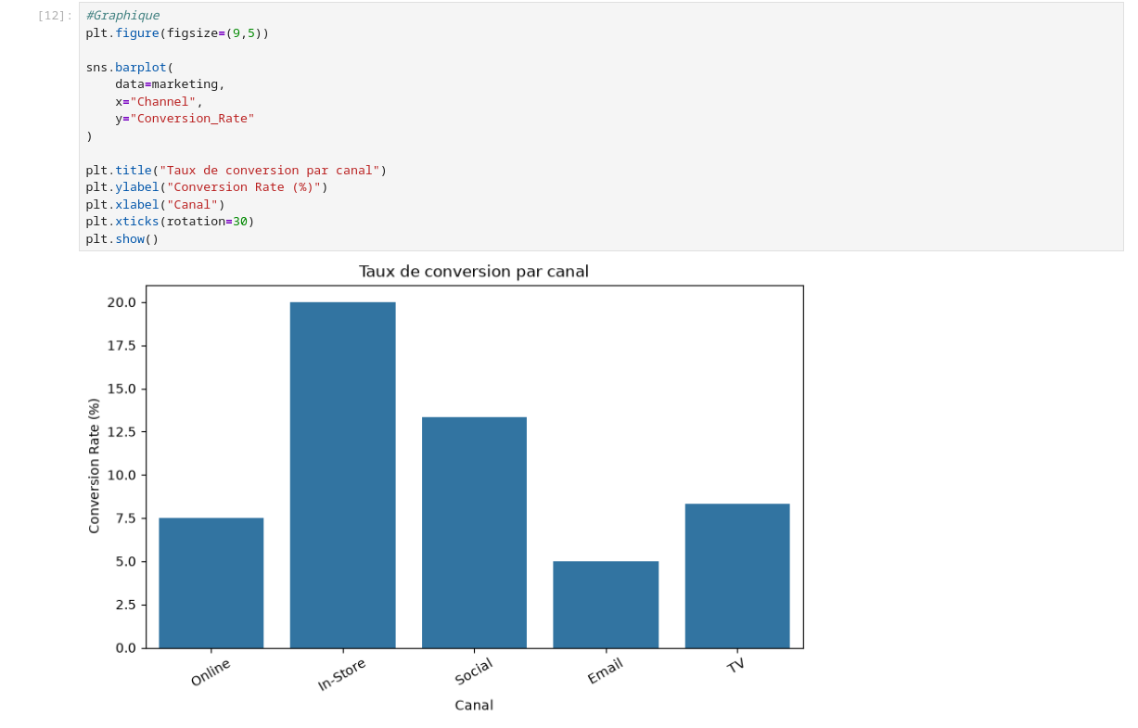
Figure 11 — Taux de conversion par canal
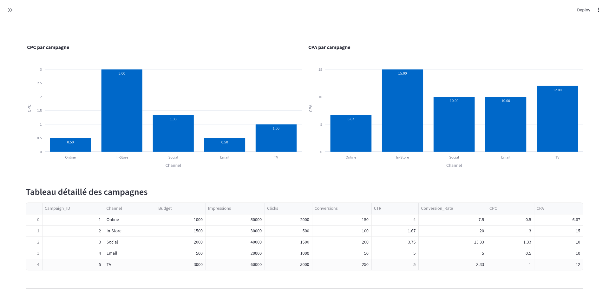
Figure 12 — CPC, CPA et tableau détaillé des campagnes

9.1 Interprétation
Selon les données disponibles, Email et TV présentent un CTR de 5 %, tandis que la campagne In-Store présente le taux de conversion le plus élevé, à 20 %. La campagne Online possède un CPC faible de 0,50 et un CPA de 6,67. Ces indicateurs permettent de comparer l’efficacité opérationnelle des campagnes.
Le ROI financier ne peut pas être calculé correctement avec les données fournies, car aucune variable de revenu directement attribuable à chaque campagne n’est disponible. Il ne faut donc pas inventer une valeur de ROI.

10. Stratégie marketing digitale
La stratégie proposée doit relier les segments clients aux résultats des campagnes. L’objectif est de choisir le canal, le contenu et le niveau d’investissement en fonction des caractéristiques observées.
Tableau 6— Proposition initiale de ciblage à valider avec les résultats finaux.
Segment | Cible | Canal proposé | Contenu | Objectif
Segment 0 | Clients à forte dépense / valeur | Email / Online | Offres personnalisées | Fidélisation
Segment 1 | Clients moins actifs / valeur plus faible | Social / Email | Promotion ou réactivation | Conversion
Actions recommandées :
- Personnaliser les messages selon le segment.
- Prioriser les canaux présentant de bons KPI.
- Tester plusieurs contenus et comparer les conversions.
- Suivre le CPA et le taux de conversion avant d’augmenter un budget.
- Mesurer le revenu attribué à chaque campagne dans une future collecte de données.

11. Machine Learning prédictif
Le sujet demande d’étudier la prédiction du churn ou de la valeur client avec des modèles tels que Logistic Regression, Random Forest ou XGBoost. Avant de construire un modèle, il faut vérifier la présence d’une variable cible et disposer d’un nombre suffisant d’observations.

11.1 Faisabilité avec les données fournies
Les données disponibles sont insuffisantes pour entraîner et évaluer sérieusement un modèle supervisé de churn. La variable cible Churn n’est pas présente et le nombre de clients est très faible. Il serait incorrect de produire une accuracy ou une matrice de confusion artificielle.

11.2 Données nécessaires pour un vrai modèle
- Un nombre beaucoup plus important de clients.
- Une variable cible Churn (0/1) construite à partir d’une règle métier ou d’un historique réel.
- Un historique des achats par client.
- Dates des dernières interactions ou achats.
- Nombre de commandes et montant dépensé sur plusieurs périodes.
- Interactions avec les campagnes.
- Éventuellement une variable de valeur client ou de revenu futur pour la CLV.
Conclusion de cette partie : le projet documente correctement la limite du dataset au lieu de fabriquer un résultat de machine learning non fiable.

12. Dashboard interactif
Un dashboard Streamlit est développé afin de rendre les résultats accessibles dans une interface interactive [4]. Il présente les principaux indicateurs clients, ventes et campagnes.
Lancement :
streamlit run dashboard/app.py
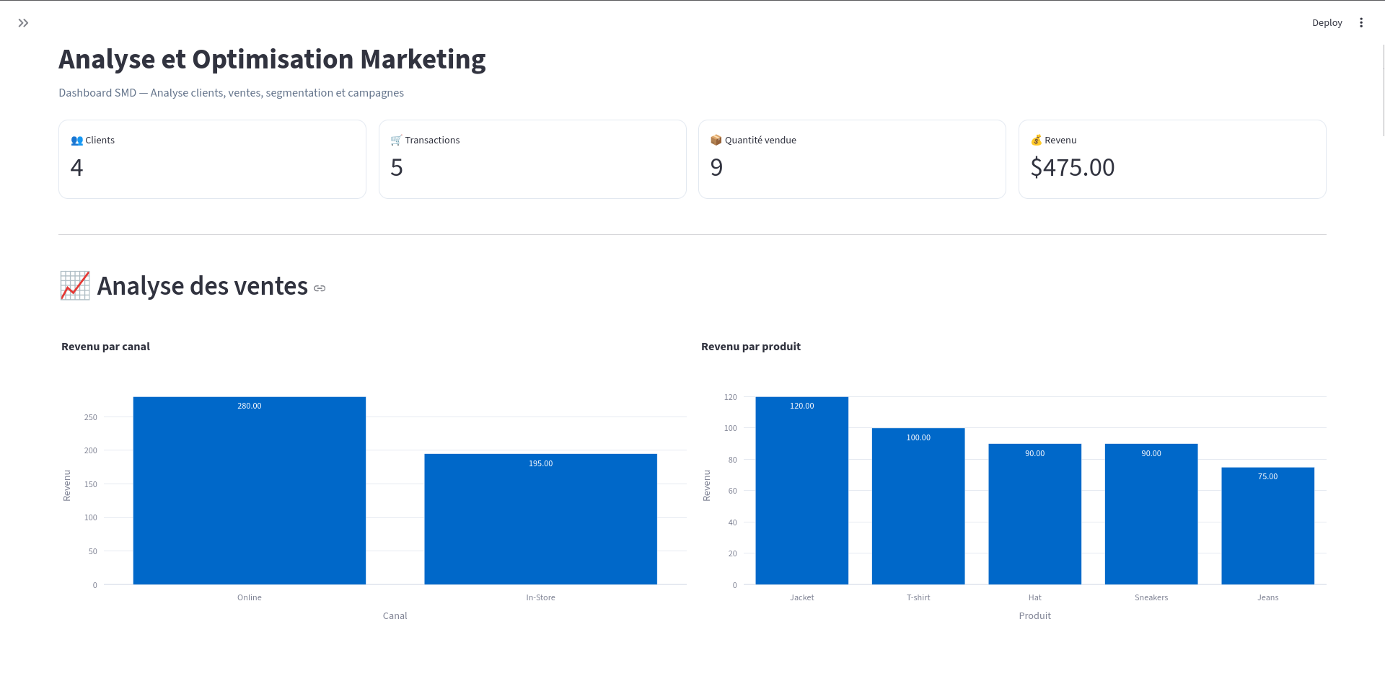
Figure 13— Aperçu du dashboard Streamlit
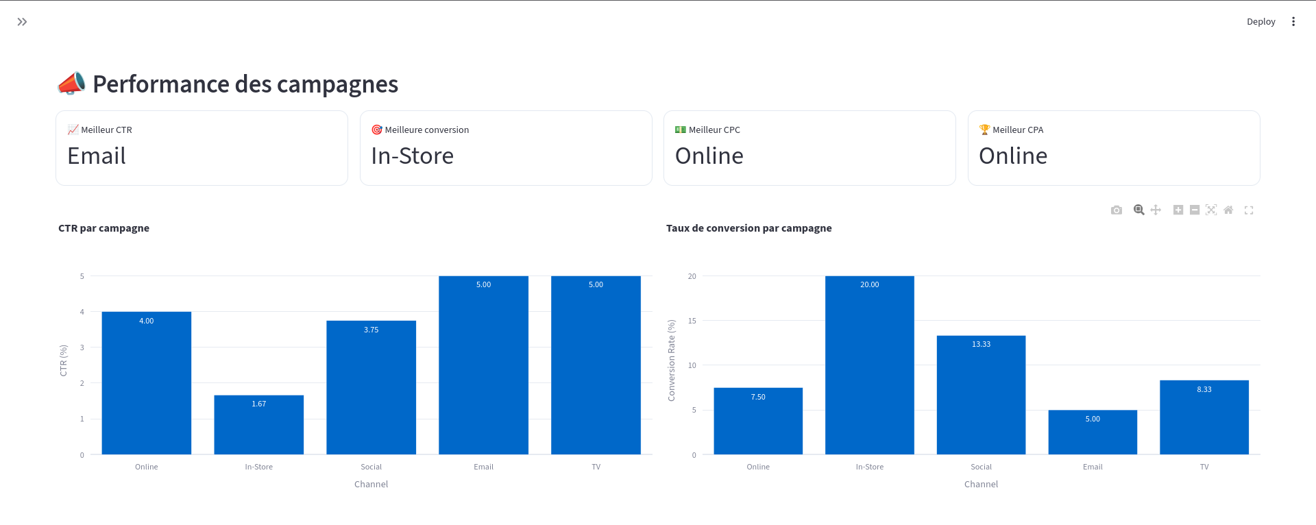
Figure 14 — KPI des campagnes marketing(CTR et taux de conversion)
Éléments à faire apparaître idéalement :
- Nombre de clients
- Nombre de ventes
- Quantité vendue
- Revenu calculé
- Tableau des campagnes
- CTR et taux de conversion
- Segmentation client
- Graphiques interactifs

13. Tests, versionnement et reproductibilité

13.1 Tests
Des tests simples sont ajoutés avec pytest pour vérifier que les datasets sont présents et que les colonnes essentielles existent.
python -m pytest
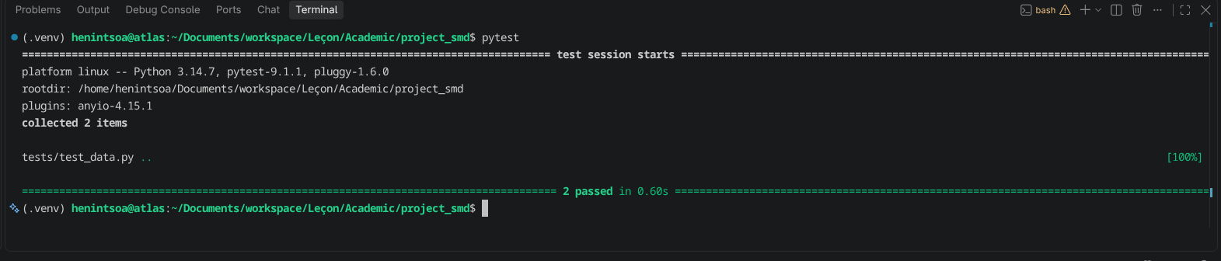
Figure 15— Capture terminal : tests pytest réussis

13.2 Git et GitHub
Le projet est versionné avec Git. Les commits sont organisés selon les principales étapes de réalisation : structure, exploration, segmentation, analyse marketing, dashboard, tests, documentation et livrables.
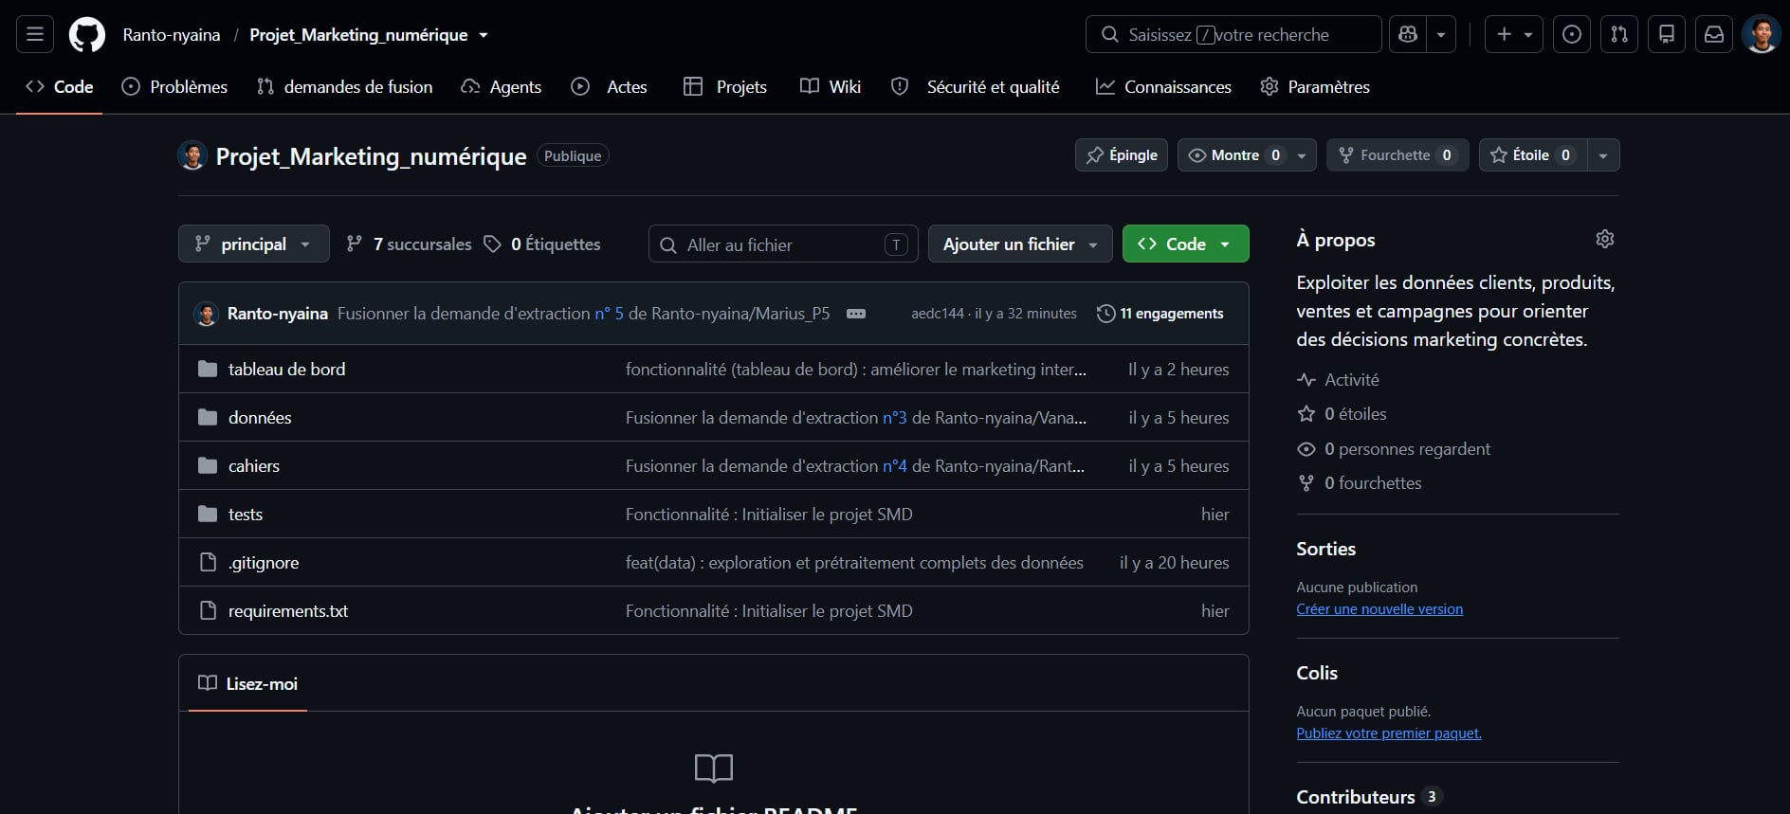
Figure 16—Repository GitHub

14. Limites et perspectives

14.1 Limites
- Très petit nombre de clients et de transactions.
- Segmentation K-Means essentiellement démonstrative.
- Absence de variable Churn.
- Absence de revenu directement attribué aux campagnes.
- ROI financier non calculable avec les données fournies.
- Incohérence potentielle entre Total_Spent et les transactions disponibles pour certains clients.

14.2 Perspectives
- Utiliser un dataset réel et beaucoup plus volumineux.
- Ajouter l’historique complet des achats.
- Ajouter les interactions digitales et campagnes.
- Ajouter les revenus attribués aux campagnes pour calculer le ROI.
- Construire une vraie cible Churn.
- Entraîner et comparer plusieurs modèles avec validation croisée.
- Utiliser MLflow pour suivre les modèles.
- Conteneuriser le dashboard avec Docker.
- Ajouter une intégration continue avec GitHub Actions.

15. Conclusion
Ce projet a permis de mettre en œuvre une chaîne complète d’analyse marketing basée sur les données. Après exploration et préparation, les données clients et ventes ont été exploitées pour construire des variables comportementales et appliquer une segmentation K-Means visualisée par PCA. Les campagnes marketing ont ensuite été comparées à travers plusieurs KPI, notamment le CTR, le taux de conversion, le CPC et le CPA.
Les résultats servent de base à une stratégie marketing digitale personnalisée et sont présentés dans un dashboard Streamlit. La partie prédictive a été étudiée de manière critique : compte tenu de la taille et de la structure des données, un modèle de churn réellement évalué ne peut pas être justifié. Cette transparence constitue une limite assumée du projet et une piste claire pour une future version.

REFERENCES
[1] Consigne officielle du projet pédagogique SMD, document fourni par l’enseignant.
[2] Documentation Python et Pandas — à compléter avec les liens consultés.
[3] Documentation Scikit-learn — K-Means, PCA et StandardScaler — à compléter.
[4] Documentation Streamlit — à compléter.
[5] Autres articles, cours ou ouvrages utilisés — à ajouter ici.

ANNEXES

Annexe A — Arborescence du projet
marketing-smd/
├── data/
│ ├── raw/
│ └── processed/
├── notebooks/
├── dashboard/
├── models/
├── presentation/
├── tests/
├── requirements.txt
├── README.md
└── .gitignore

Annexe B — Commandes d’installation et d’exécution
python3 -m venv .venv
source .venv/bin/activate
pip install -r requirements.txt
python -m pytest
streamlit run dashboard/app.py

Annexe C — Captures d’écran finales à fournir
- Structure du projet.
- Chargement et contrôle des données.
- Résultats EDA.
- Segmentation K-Means.
- PCA.
- Profil des segments.
- KPI marketing.
- Dashboard Streamlit.
- Tests pytest.
- Repository GitHub / historique Git.

RESUME
Ce projet porte sur l’analyse et l’optimisation d’une stratégie marketing à partir de données clients, produits, ventes et campagnes. L’approche combine exploration des données, préparation et fusion des données, segmentation client par K-Means, réduction dimensionnelle par PCA, profilage des segments, analyse des KPI marketing et proposition d’actions personnalisées. Un dashboard interactif a également été développé avec Streamlit. La faisabilité d’une modélisation prédictive du churn ou de la Customer Lifetime Value (CLV) est étudiée, en tenant compte des limites du jeu de données fourni.
Mots-clés: marketing digital, segmentation client, K-Means, PCA, KPI, Streamlit, machine learning.

